Smlouva o dílo

uzavřená podle ustanovení § 2586 a následujících z. č. 89/2012 Sb.,
občanský zákoník, ve znění pozdějších předpisů

Článek I.
Smluvní strany

1. Objednatel
statutární město Liberec
se sídlem nám. Dr. E. Beneše 1, 460 01 Liberec 1
IČ: 00262978
DIČ: CZ00262978
Zastoupené: panem Ing. Jaroslavem Zámečníkem, CSc., primátorem města
Ve věcech smluvních: Ing. Martinem Čechem, tajemníkem MML
kontaktní osoba: Lubomír Popp, vedoucí odd. krizového řízení tel.: 485 243 152, mobil:
720 422 865, e-mail: popp.lubomir@magistrat.liberec.cz
bankovní spojení: Česká spořitelna a.s.
číslo účtu: 4096142/0800
dále jen „Objednatel”

2. Zhotovitel

Se sídlem:
Zastoupený ve věcech této smlouvy
IČO:
Účet:
zapsaný v obchodním rejstříku vedeném u
dále jen „Zhotovitel”

Článek II.
Předmět smlouvy

Předmětem plnění této smlouvy je úprava účelové nástavby cisternové automobilové stříkačky CAS 24 LIAZ JSDH Liberec - Karlinky SPZ 2L27733. Úprava spočívá v instalaci velkého úložného prostoru v dolní části pravé přední a levé přední rolety účelové nástavby, které budou sloužit pro umístění rozměrné výbavy / elektrocentrála, benzínové kalové čerpadlo /, instalace nového osvětlovacího stožáru na zadní čelo vozidla, demontáž pochozí části účelové nástavby a pěnové nádrže, výměna kovové konstrukce pro usazení pěnové nádrže, zpětná montáž pěnové nádrže a pochozí části účelové nástavby, výroba a umístění nové kovové bedny na požární příslušenství na pochozí části účelové nástavby. Podrobný rozpis všech požadovaných prací je uveden v příloze č. 1 smlouvy, která je nedílnou součástí této smlouvy.

Článek III.
Doba plnění

Zhotovitel provede dílo nejpozději do 13. 12. 2021.

Článek IV.
Cena díla

- Cena díla činí:

…………,- Kč bez DPH (slovy: ……………………………………. korun českých)

DPH 21%. ……….,- Kč (slovy: …………………………………….. korun českých)

cena vč. DPH je ……….,- Kč (slovy: ………………………………..korun českých).

- Objednatel poskytne zálohu na nákup materiálu maximálně do výše 40% ceny díla.
Vyúčtování zálohy a doplatek ve výši 60% celkové ceny včetně DPH je splatný po předání a převzetí díla bez vad a nedodělků nejpozději do 30 dnů ode dne prokazatelného doručení faktury objednateli.

- Cena dle odst. 1 je stanovena jako konečná a nepřekročitelná a zahrnuje veškeré náklady nezbytné k řádnému, úplnému a kvalitnímu splnění závazků zhotovitele. Cena může být měněna a překročena pouze v souvislosti se změnou DPH.

- Daň z přidané hodnoty bude k celkové ceně účtována dle daňových předpisů platných v době vystavení daňového dokladu (dle zákona o DPH č. 235/2004 Sb., v platném znění) při fakturaci zdanitelného plnění.

- Faktura (daňový doklad) musí být vystavena do 15 dnů od předání díla bez vad a nedodělků a odeslána na adresu sídla objednatele nejpozději do 7 dnů od jejího vystavení.

- Faktura je splatná ve lhůtě 30 dnů ode dne prokazatelného doručení objednateli.

- Faktura musí obsahovat náležitosti v rozsahu zákona č. 235/2004 Sb., o dani z přidané hodnoty, v platném znění, zejména:
- označení osoby objednatele včetně uvedení sídla, IČ a DIČ,
- označení osoby zhotovitele včetně uvedení sídla a IČ (DIČ),
- evidenční číslo faktury a datum vystavení faktury,
- rozsah a předmět plnění (nestačí pouze odkaz na evidenční číslo této smlouvy),
- den uskutečnění plnění,
- cenu bez DPH, sazbu a výši DPH, cenu celkem,
- označení této smlouvy včetně uvedení jejího evidenčního čísla
- lhůtu splatnosti v souladu s předchozím odstavcem,
- označení banky a číslo účtu, na který má být cena poukázána.

- Jestliže faktura nebude obsahovat dohodnuté náležitosti, nebo náležitosti dle příslušných právních předpisů, je objednatel oprávněn vrátit ji zhotoviteli ve lhůtě splatnosti zpět. V takovém případě se přeruší lhůta splatnosti a počne běžet znovu ve stejné délce vystavením a prokazatelným doručením opravené faktury objednateli.

- Dohodnutou cenu za provedení díla uhradí objednatel na základě faktury, která obsahuje všechny náležitosti stanovené touto smlouvou a příslušnými právními předpisy, bezhotovostním převodem na účet zhotovitele uvedený v této smlouvě nebo na účet, který zhotovitel objednateli písemně sdělí po uzavření této smlouvy.

Článek V.
Práva a povinnosti smluvních stran

- Zhotovitel se zavazuje neprodleně informovat objednatele o všech skutečnostech, které by mu mohly způsobit finanční, nebo jinou újmu, o překážkách, které by mohly ohrozit termíny stanovené touto smlouvou.

- Zhotovitel se zavazuje oznámit objednateli neprodleně všechny podstatné změny a skutečnosti, které mají vliv nebo mohou mít vliv, nebo souvisejí s předmětem smlouvy, nebo se jakýmkoliv způsobem předmětu smlouvy dotýkají.

- Zhotovitel je povinen provést dílo ve sjednané době.

- Zhotovitel písemně vyzve objednatele 15 dnů před dohodnutým, popřípadě dle smlouvy posunutým, termínem plnění k převzetí díla.

- Objednatel je povinen ve sjednané době dílo převzít na adrese nám. Dr. E. Beneše 1/1, Liberec 1 460 59 a potvrdit podpisem předávacího protokolu správnost a úplnost provedeného díla. Toto za stranu objednatele provede oprávněný zástupce ve věcech technických p. Michal Prokop, referent odd. krizového řízení.

- Objednatel souhlasí s převzetím dokončeného díla i před uplynutím dohodnutého termínu plnění.

- Zhotovitel zajistí po celou dobu plnění díla:
Důstojné pracovní podmínky, plnění povinností vyplývající z právních předpisů České
republiky, zejména pak z předpisů pracovněprávních, předpisů z oblasti zaměstnanosti
a bezpečnosti ochrany zdraví při práci, a to vůči všem osobám, které se na plnění
smlouvy budou podílet. Plnění těchto povinností zajistí zhotovitel i u svých
poddodavatelů.
Řádné a včasné plnění finančních závazků svým poddodavatelům za podmínek
vycházejících ze smlouvy uzavřené mezi zhotovitelem a objednatelem.
Eliminaci dopadů na životní prostředí ve snaze o trvale udržitelný rozvoj.

Článek VI.
Vlastnické právo k zhotovované věci a nebezpečí škody na ní

- Vlastníkem je od počátku objednatel. Objednatel se zavazuje, že nepřenese vlastnické právo ke zhotovované věci na třetí osobu před zaplacením dohodnuté ceny.

- Nebezpečí škody na zhotovené věci nese od počátku zhotovování až do předání a převzetí věci objednatelem zhotovitel.

Článek VII.
Dohoda o smluvní pokutě, úrok z prodlení a náhrada škody

- V případě, že zhotovitel nepředá dílo v dohodnutý čas na dohodnutém místě, zavazuje se objednateli uhradit smluvní pokutu ve výši 0,5% z celkové ceny díla včetně DPH za každý den prodlení.

- Smluvní pokuta je splatná do 30 dnů ode dne doručení písemného vyúčtování její výše zhotoviteli.

- Objednatel se zavazuje při prodlení se zaplacením faktury zaplatit zhotoviteli úrok z prodlení ve výši 0,5% z fakturované částky za každý den prodlení.

- Objednatel má právo na náhradu škody způsobené porušením jakékoli povinnosti zhotovitele vztahující se k této smlouvě včetně povinnosti utvrzené výše dohodnutou smluvní pokutou.

Článek VIII.
Odpovědnost za vady díla, záruka

- Zhotovitel se zavazuje, že dílo bude mít vlastnosti stanovené touto smlouvou a jejími přílohami a všemi technickými právními normami, které se vztahují k materiálům a pracím prováděným na základě této smlouvy, jinak vlastnosti obvyklé, a dále že bude použitelné ke smluvenému, jinak obvyklému účelu.

- Zhotovitel poskytuje na dílo záruku za jakost. Záruční doba na celé dílo je 24 měsíců. Záruční doba začíná běžet ode dne předání díla zápisem dle čl. V smlouvy.

- Objednatel je povinen nahlásit zhotoviteli zjištěné vady písemně (reklamační protokol). Pokud bude objednatel požadovat odstranění vady zhotovitelem, zavazuje se zhotovitel započít s odstraňováním nahlášených vad bez zbytečného odkladu a bez zbytečného odkladu tyto odstranit, nejpozději však budou vady odstraněny do 14 dnů od nahlášení, nedohodnou-li se smluvní strany vzhledem k charakteru vady jinak, a to na své náklady.

- V případě, že objednatel bude požadovat odstranění vady zhotovitelem a zhotovitel neodstraní nahlášené vady ve lhůtě stanovené dle odst. 3 tohoto článku, je objednatel oprávněn odstranit tyto vady sám nebo prostřednictvím třetích osob, a to na náklady zhotovitele.

- Reklamační protokoly budou objednatelem číslovány. Objednatel v reklamačním protokole uvede přibližnou specifikaci závady.

Článek IX.
Poddodavatelé

- Zhotovitel je oprávněn využít pro zhotovení dílčích částí díla spolupráce poddodavatelů, uvedených v seznamu předpokládaných poddodavatelů podílejících se na plnění předmětu této smlouvy a poddodavatelů, prostřednictvím kterých prokázal některý z kvalifikačních předpokladů. V každém případě zhotovitel odpovídá za řádnost a včasnost provedení díla, jako by toto prováděl sám.

- Zhotovitel je povinen na žádost objednatele předkládat v průběhu provádění díla aktuální písemný seznam všech svých poddodavatelů.

- Změna poddodavatele oproti seznamu týkající se druhu a rozsahu jeho plnění je v průběhu plnění díla možná pouze po písemném souhlasu objednatele. Změna poddodavatele, prostřednictvím kterého byla prokázána některá část kvalifikace, je v průběhu plnění díla možná v důsledku objektivně nepředvídatelných skutečností a pouze za předpokladu, že náhradní poddodavatel prokáže splnění kvalifikace ve shodném rozsahu jako poddodavatel původní a rovněž po předchozím písemném souhlasu objednatele.

Článek X.
Zveřejnění smlouvy

- Smluvní strany berou na vědomí, že tato smlouva bude zveřejněna v registru smluv podle zákona č. 340/2015 Sb., o zvláštních podmínkách účinnosti některých smluv, uveřejňování těchto smluv a o registru smluv (zákon o registru smluv).

- Smluvní strany berou na vědomí, že jsou povinny označit údaje ve smlouvě, které jsou chráněny zvláštními zákony (obchodní, bankovní tajemství, osobní údaje, …) a nemohou být poskytnuty, a to šedou barvou zvýraznění textu. Neoznačení údajů je považováno za souhlas s jejich uveřejněním a za souhlas subjektu údajů.

- Smlouva nabývá účinnosti nejdříve dnem uveřejnění v registru smluv v souladu s § 6 odst. 1 zákona č. 340/2015 Sb., o zvláštních podmínkách účinnosti některých smluv, uveřejňování těchto smluv a o registru smluv (zákon o registru smluv).

- Smluvní strany berou na vědomí, že plnění podle této smlouvy poskytnutá před její účinností jsou plnění bez právního důvodu a strana, která by plnila před účinností této smlouvy, nese veškerou odpovědnost za případné škody takového plnění bez právního důvodu, a to i v případě, že druhá strana takové plnění přijme a potvrdí jeho přijetí.

Článek XI.
Závěrečná ustanovení

- Není-li v této smlouvě ujednáno jinak, vztahuje se na vztahy z ní vyplývající občanský zákoník, v platném znění.

- Smluvní strany shodně prohlašují, že cena určená ve smlouvě je cenou obvyklou ve smyslu § 2999 zákona č. 89/2012 Sb., občanský zákoník.

- Zhotovitel prohlašuje, že skutečnosti uvedené v této smlouvě nepovažuje za obchodní tajemství a uděluje svolení k jejich užití a zveřejnění bez stanovení jakýchkoliv dalších podmínek.

- Tuto smlouvu je možno měnit pouze písemně na základě vzestupně číslovaných dodatků a to prostřednictvím osob oprávněných k uzavření této smlouvy.

- Zhotovitel nese riziko změny okolností ve smyslu ustanovení § 1765 občanského zákoníku.

- Tato smlouva je vyhotovena ve třech vyhotoveních, které mají platnost a závaznost originálu. Objednatel obdrží dvě vyhotovení a jedno vyhotovení obdrží zhotovitel.

- Smluvní strany po jejím přečtení prohlašují, že souhlasí s jejím obsahem, že smlouva byla sepsána určitě, srozumitelně, na základě jejich pravé a svobodné vůle, bez nátlaku na některou ze stran, a že obsahuje úplné ujednání o veškerých skutečnostech a náležitostech, které smluvní strany zamýšlely mezi sebou v souvislosti s poskytnutím služeb ujednat. Práva a povinnosti smluvních stran se řídí ustanoveními této smlouvy, ustanoveními občanského zákoníku a ostatních platných právních předpisů. V případě konfliktu mají přednost ustanovení této smlouvy, pokud nejsou v rozporu s donucujícími ustanoveními občanského zákoníku a dalšími právními předpisy.

- Tato smlouva se řídí českým právem a jakékoliv spory stran budou rozhodovány před příslušnými soudy České republiky.

- Tato smlouva nabývá platnosti dnem jejího podpisu oběma smluvními stranami.

- Pokud je jakékoli ustanovení této smlouvy po jejím uzavření shledáno za neplatné, neúčinné nebo nevymahatelné, pak tím nebudou dotčeny ostatní části této smlouvy a ostatní její ustanovení zůstane platné, účinné a vymahatelné v celém rozsahu povoleném zákonem. Strany se tímto zavazují nahradit neplatná, neúčinná nebo nevymahatelná ustanovení novými, přičemž nová ustanovení se musí co nejvíce blížit významu neplatných, neúčinných nebo nevymahatelných ustanovení.

- Smluvní strany prohlašují, že identifikační údaje specifikující smluvní strany jsou v souladu s právní skutečností v době uzavření smlouvy. Smluvní strany se zavazují, že změny dotčených údajů písemně oznámí druhé smluvní straně bez zbytečného odkladu. Při změně identifikačních údajů smluvních stran včetně změny účtu není nutné uzavírat ke smlouvě dodatek, jedině že o to požádá jedna ze smluvních stran.

V ………… dne……… V Liberci dne………….

……………………….. ………………………
Za zhotovitele Za objednatele
Ing. Martin Čech
tajemník MML

Příloha č. 1 Technická specifikace požadovaných úprav účelové nástavby.

Kabina posádky vozu
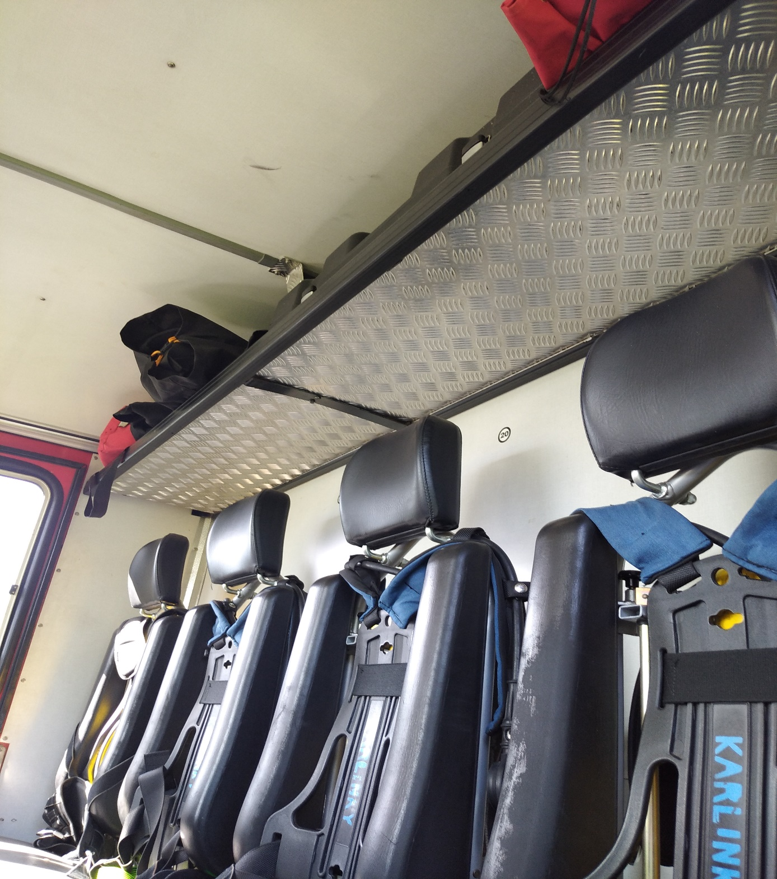

- výroba a montáž nového úložného prostoru pro AKU - umístění v levé zadní stupačce kabiny
- výroba a montáž úchytů pro páteřovou desku pod polici nad dýchacími přístroji
- instalace nového přídavného zábleskového světla modré barvy 2ks - predátor na přední masce vozidla

Levá přední roleta
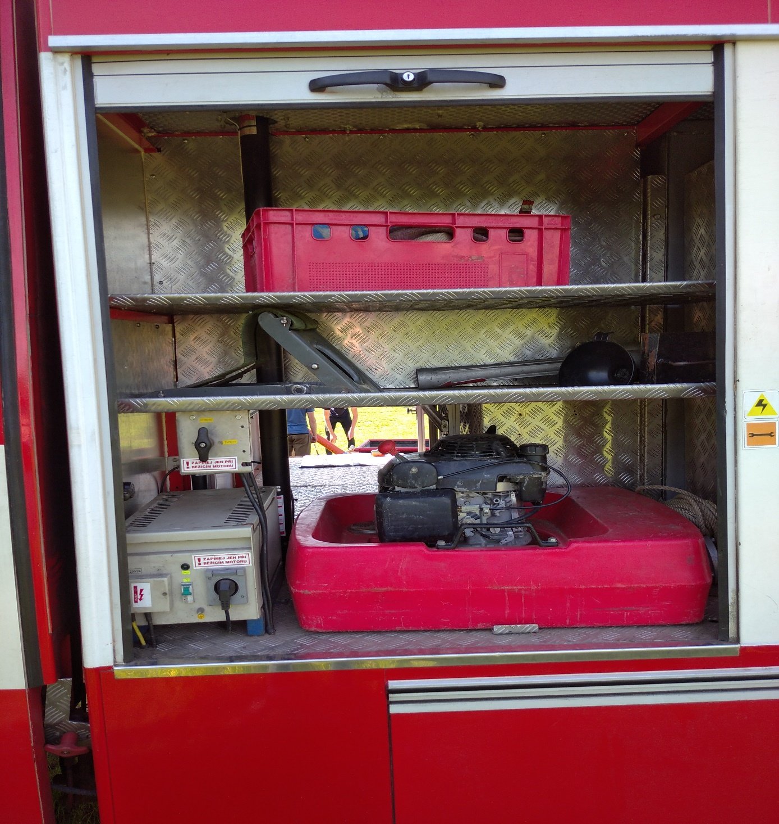
- demontáž stávajícího úložného prostoru pod levou přední roletou
- demontáž stávající výbavy - levá přední roleta
- demontáž stávajícího osvětlovacího stožáru
- úprava a montáž Al polic - levá přední roleta
- montáž - uložení plovoucího čerpadla na plato - levá přední roleta
- demontáž AKU
- výroba nového úložného prostoru pod levou přední roletou
- uzavřeno sklopnými dveřmi sloužícími jako stupačka
- uzamčeno 2ks zapuštěných zámků
- umístění kalového čerpadla Heron 600x 450 mm
- umístění el. kalového čerpadla Septik
- umístění 4 ks gumových hadic C
- umístění 2 ks přejezdových můstků gumových
Pravá přední roleta
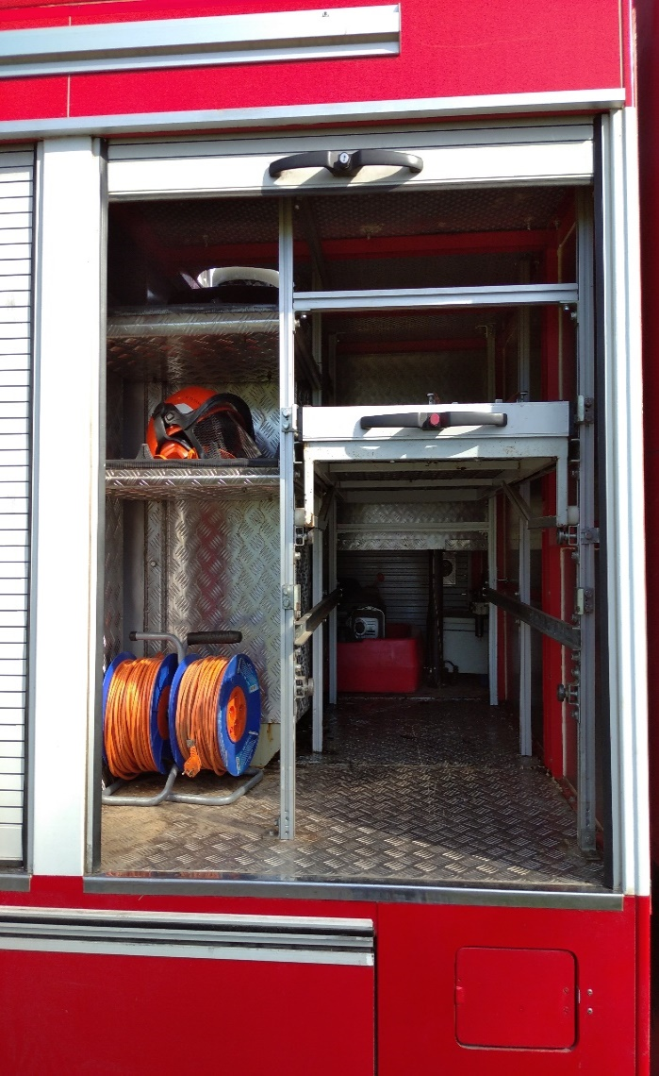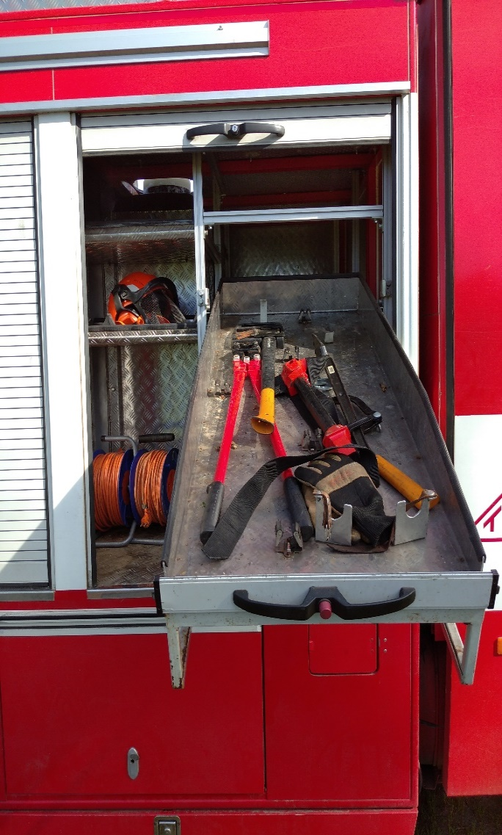

- úprava uložení výbavy - pravá přední roleta
- úprava demontovaného výsuvu a montáž do spodní části rolety
- montáž výbavy na výsuv ( mot. pila, mot. rozbrus, kanystry a příslušenství)
- Instalace nového úložného prostoru pod rolety umístění na pravé, spodní části v prostoru stávajícího uložení reservního kola a nářadí
- demontáž uložení reservního kola
- demontáž stávajícího úložného prostoru pod pravou přední roletou
- výroba nového úložného prostoru pod pravou přední roletou
- uzavřeno sklopnými dveřmi sloužícími jako stupačka
- uzamčeno 2ks zapuštěných zámků
- umístění elektrocentrály na výsuvné plato
- umístění kanystru s PHM 20l
- umístění navíjecí buben PVC - 2ks

Zadní část u čerpadla
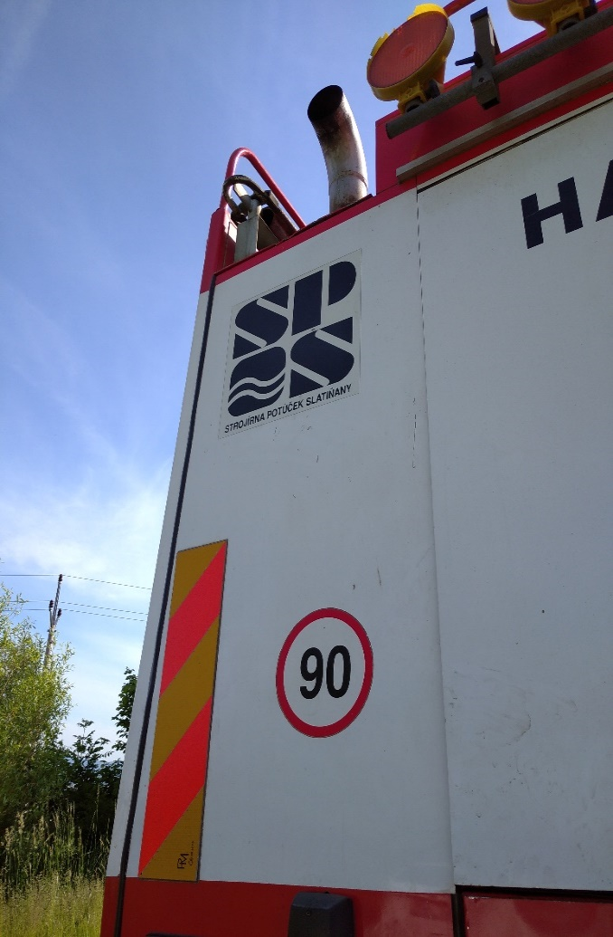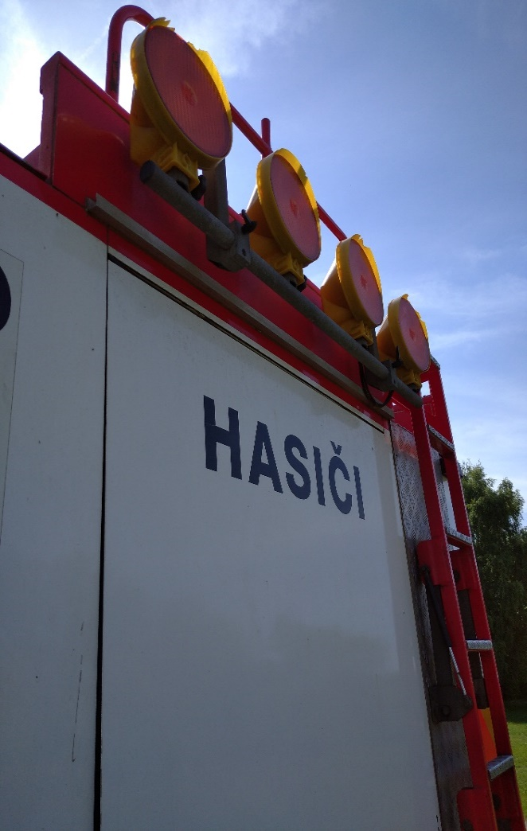

- instalace nové LED světelné aleje, oranžová barva - minimálně 6x LED moduly
- instalace nového přídavného zábleskového světla modré barvy 2ks - predátor zadní čelo nástavby
- úprava koncovky výfuku
- úprava osvětlení žebříku pro výstup na účelovou nástavbu
- instalace nového osvětlovacího stožáru na levou zadní část nástavby

Parametry stožáru:
- Zástavbová výška stožáru: 1500mm
- Celkové vysunutí: 3600mm
- Max. výška reflektorů nad terénem: 6300mm
- Reflektorová hlavice dálkově ovládaná 4x LED 80W.
- Svítivost minimálně – 26 000Lm – bílé denní světlo
- Automatický návrat do parkovací polohy po odbrzdění.
- Napájení z rozvodu vozidla 24V

Pochozí část účelové nástavby
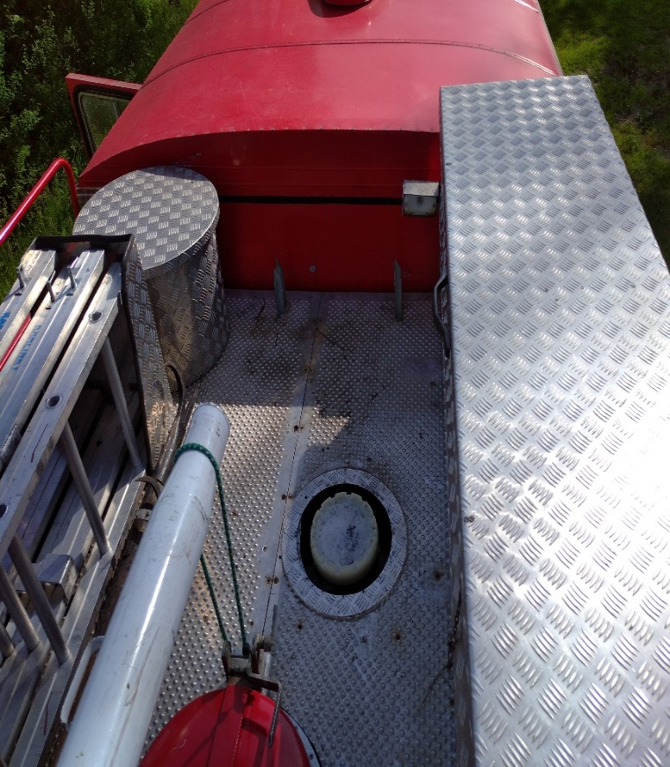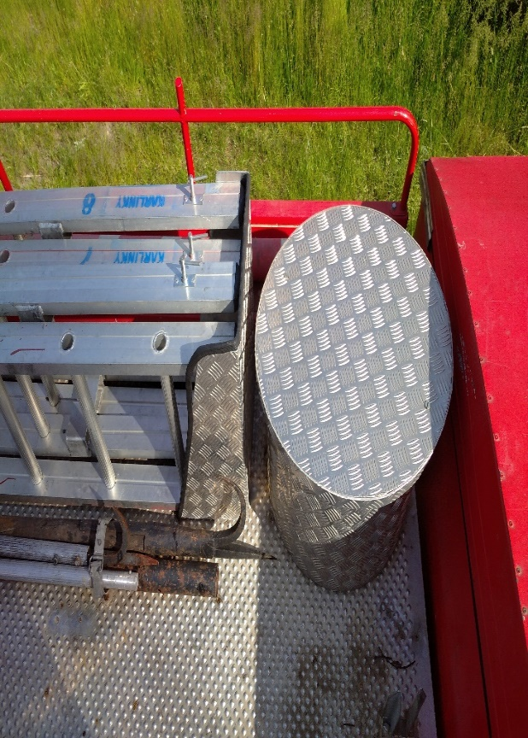
- demontáž stávající Al bedny a její montáž napříč za kabinou
- výroba nové bedny 2200 x 500 mm a její montáž na pravou účelové nástavby
- demontáž pochozí části účelové nástavby a nádrže na pěnidlo
- oprava konstrukce pěnové nádrže
- zpětná montáž nádrže na pěnidlo a pochozí části účelové nástavby
- montáž Al trhacího háku na bok bedny

Celá nástavba - ostatní práce

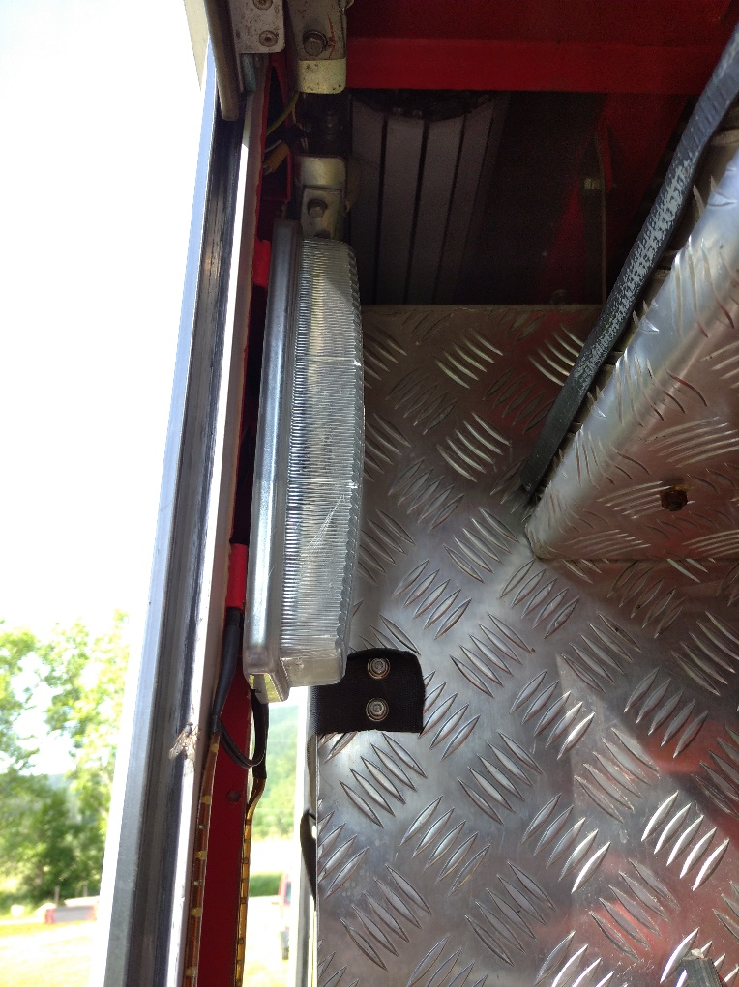

- oprava osvětlení boxů v provedení Led pásky - demontáž původních, montáž nových
- oprava osvětlení pochozí části účelové nástavby
- zhotovení nových svazků vodičů účelové nástavby a výměna všech svorkovnic elektroinstalace

